花蓮縣靜浦國小107年度下半年複合式防災避難演練預演
檢討會議
一、日期： 107年 9 月 18 日
二、時間： 7 時 50 分
三、會議地點：辧公室
四、會議主持：鍾凱蘋主任
五、出席人員：

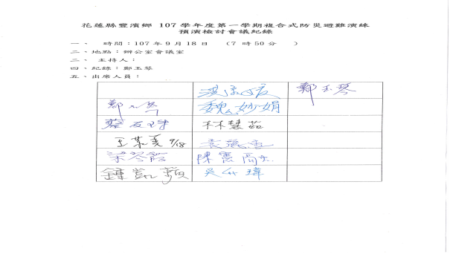

六、會議內容摘要：
(一) 有關辦理複合型防災演練，副指揮官改由教導主任擔任兼學校發
言人。
(二)先前的演練，須辦理演練說明及宣導，演練動線更順利流暢。
(三) 演練腳本下次盡可能寫簡便清礎，讓大家每人角色都能配合。
(四)本次複合型防災演練，配合國家防災日之預演，小組成員皆能訓練
更精熟。
(五)本次訓練，因107年9月11日演練前實施說明及說明，演練非常
順利。
(六)期望107年9月21日國家防災日的演練順利完成。
七、散會：8 時30 分

